学生赴美短期学习交流项目总结目录

1、经管学院学生赴美短期学习交流项目总结······················2
2、赴美短期学习交流剪影·····································13
3、赴美短期学习交流时间安排表及相关事项要求·················30
4、赴美短期学习交流项目经费使用情况·························34
5、赴美短期学习交流项目活动安排方案·························35
6、赴美短期学习交流项目中美双方协议书·······················36
7、美国伊利诺伊大学对本次学习交流项目的网站报道·············43
8、学生学习报告精选·········································44
9、结业证书及毕业合影·······································58

经管学院学生赴美短期学习交流项目总结

2019年8月13日～2019年8月31日，上海东海职业技术学院经管学院18名师生应美国西伊利诺州立大学（Western Illinois University）的邀请，参加了为期3周的美国短期学习交流项目活动。现总结如下：

一、项目背景
西伊利诺州立大学是一所四年制公立州立大学，在全美4000余所大学中综合排名643名（据福布斯2015年全美高校排名数据统计）。学校颁发学士学位、硕士学位、博士学位；学校设有职业岗前教育和职业技能培训课程；在校生逾12,200人。学校拥有数十个优质专业可供学生选择就读，专业涵盖执法司法学、生物学、商学、管理学、心理学、农学和基础教育学等领域。学校专业教学实行小班化教学，生师比高达15:1。美国普林斯顿大学评价体系评价西伊利诺州立大学为“最为出色的中西部高等学府之一”；“美国新闻与世界报道”大学排名也认为西伊利诺州立大学是美国最为优质的地区性大学之一。
本项目自2014年实施以来，今年是第五次组织经管学院会计、物流、金融等专业学生赴美进行短期交流访问学习。2013年5月，项校长一行受Jack Thomas博士邀请专门赴美对西伊利诺州立大学进行考察访问，在双方积极友好的会谈中两校签署了未来战略合作协议，两校将在教师访学、学生短期培训以及留学项目上开展合作。经管学院院长严玉康教授也随行出访，在了解该校商学院开设专业和课程设置相仿，且西伊利诺州立大学有多年的ESL语言教学经验，对国际留学生的业务水平能力有很大帮助，决定开展更深入的国际交流合作项目。
今年暑期，在美方的盛情邀请下。经管学院再次组织13名会计、物流、报关、金融、国贸等专业的2018级学生参加为期18天的学习实习。两校顺利配合，顺利完成了此次的访学活动，通过18天与美国师生一起生活和学习，师生们不仅领略了美国美丽的自然风光，了解和感悟到了美国和西方的文化、习俗，学习了地道的英语，了解了美国的财务制度和体系，而且也加深了对美国大学教育的了解和理解。在此交流访问中也增进了中美人民的友谊，加强了中外学校之间的友好关系，结交了更多的海外朋友。尽管旅途遥远，但收获是巨大的。每一位同学都十分珍惜在美国的时光，抓紧学习过程中的每一个环节，按时出勤、认真思考、勤于发言、积极融入团队；在校园里积极与美国大学生沟通，提高自己英语口语能力；在图书馆勤于查找资料，提升英语阅读能力。历时几周的学习，同学们的英语应用能力、人际交往能力都进步较大。2019年9月1日，全体师生如期安全顺利返回上海，整个访问活动在充满愉快而又兴奋的气氛之中圆满结束。

二、实习实训方案
本次暑期美国访学，经管学院严玉康院长与美国西伊利诺伊大学精心筹划，针对访学学生专业及学情，精心安排了专业提升课程，其中包括美国货币及投资理财专题讲座、财务制度专题讲座、国际经济形势专题分享等。学习时间从9：00到下午16：00，课程充分考虑专业提升和提高英语运用能力。同时，为了增加学习兴趣，感受多元文化差异，领略多元文化魅力，暑期访学增设了素质拓展课程，鼓励同学们与美国大学生多沟通交流。校方精心安排了团体活动，并受到了马克姆市市长的亲切接见。行程安排上增设了参观美国农场、参观林肯故居、参观马克·吐温故居、参观伊利诺伊州州政厅、参观企业供应链管理、体验划船项目、高空绳索项目等。本次访学意在让同学们能深切体会到专业提升的课程收获和文化交流的多元碰撞。
经管学院海外访学部分行程安排见下图1和图2：
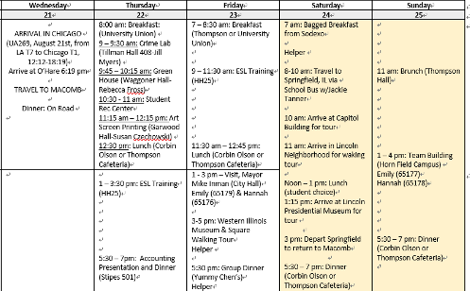
图1 经管学院2019年学生海外访学部分行程安排表
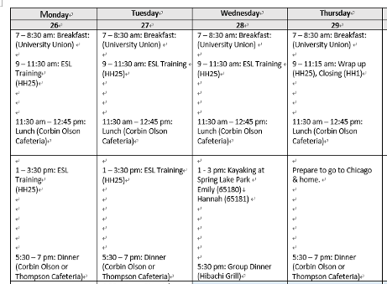
图2经管学院2019年学生海外访学部分行程安排表（续）
本次交流学习的主要内容包括：安排ESL语言课程学习；安排会计专业课程讲座及美国经济、文化、社会、历史等讲座；组织学生参观林肯纪念馆；开展课外团队拓展活动等。交流学习时间共计18天，其中学习交流时间为14天，参观考察与自由活动时间为4天。

三、项目实施情况
本次赴美学习班经本人报名、学院按在校表现和专业成绩、英语水平进行筛选，报学校审批后，最终确定了11名学生。由经管学院刘舒叶、朱丹萍、马祥龙、金琨、王殷容5位老师分批带队，负责中美双方的具体沟通、协调工作。经管学院在出发前安排了多次协调会议和学习前的语言培训，由院办主任姚佳佳老师主持，带队老师及全体赴美学生参与，对具体行程、注意事项、签证准备工作、课程安排以及个别问题进行了解释和说明。同时带队教师建立赴美学习QQ群、微信群，及时传达和反馈筹备情况。
东海学院在此次活动中也给予经管学院充分地支持，尹校长为学习方案提出了具有东海专业特色的内容，并在教学安排上给予了大力的支持。严玉康院长严抓各个环节，及时掌握行程动态，副院长吕薇老师到浦东机场为学生们送行，向赴美学生提出希望，叮嘱学生多学、多看、多说。
西伊利诺州立大学也十分重视我校学生的访学活动，学生活动负责人Sally Adams负责驱车前往芝加哥奥黑尔国际机场迎接学生。西伊利诺州立大学商学院院长Dr. Greg Woodruff和国际交流办主任Dr. Jeff也设宴盛情款待了我们这些来自大洋彼岸的国际朋友们。学校给予我校学生充分的关怀和照顾，中国学生与美国学生享受同等待遇，教学和生活中西伊利诺州立大学也派专人负责，为我校学生开设语言课程及专业讲座。学生在美期间的参观考察活动均由中美教师陪同。
本次美国短期交流，学生充分利用自身资源及特长，由学生自己组织编排，于毕业典礼上进行了学习成果汇报，汇报内容包括优秀学生谈感想、评选美国优秀授课教师、学生学习回顾、靓丽校园身影等，受到了美国高校领导及老师的一致好评。
四、经费使用情况
参与本次项目人数总计18人，其中学生13人，教师5人
支出费用：
经管学院赴美访学项目经费使用情况
学生费用明细： | 汇率按7.1换算 | 备注
学费、书本费 | $1070*7.1(汇率)*13=98761元 | 其中学生自理325000元，学院自理150826元
住宿费 | $865*7.1*13=79839.5元 | 其中学生自理325000元，学院自理150826元
医疗保险费 | $280*7.1*13=25844元 | 其中学生自理325000元，学院自理150826元
往返接机交通费 | $520*7.1*4次=14768元 | 其中学生自理325000元，学院自理150826元
签证费 | 1500*13=19500元 | 其中学生自理325000元，学院自理150826元
机票费 | 16500*13=214500元 | 其中学生自理325000元，学院自理150826元
活动费 | $245*7.1*13=22613.5元 | 其中学生自理325000元，学院自理150826元
合计 | 475826元 | 其中学生自理325000元，学院自理150826元
教师费用明细： |  | 学院自理  209927.5元
住宿费 | $1730*7.1*5=61415元 | 学院自理  209927.5元
签证费 | 1500*5=7500元 | 学院自理  209927.5元
保险费 | $280*7.1*5=9940元 | 学院自理  209927.5元
机票费 | 16500*5=82500元 | 学院自理  209927.5元
活动费 | $895*7.1*5=31772.5元 | 学院自理  209927.5元
出差补贴 | 160元*21天*5=16800元 | 学院自理  209927.5元
合计 | 209927.5元 | 学院自理  209927.5元

五、美国高等教育的特点
对美国教育的学习，学生除了感受当地文化以及与当地学生交流，更重要的是学生在3周内感受了美国的课堂教育。
通过参观学校、参加学校组织的活动和与教师交流，特别是深入课堂听课，我们认为美国的教育教学方法的成功之处是坚持了自己的文化包容性，在以下几个方面很值得我们参考与借鉴：
1、会计专业课程体系要科学合理
（1）基础教育中突出宽口径、厚基础、人文社科和自然科学知识的重要性。从西伊利诺伊大学会计专业的课程设置上可以看出基础教育体现了“厚基础”。从课程体系结构上看，基础课及选修课的学分占了总学分的一半，开设的课程尤其加强了人文社科和自然科学等方面知识的教育，其中，人文学科知识包括了历史、文学、哲学、语言学、伦理学等。社会科学知识包括社会学、经济学、法学等方面的知识。自然科学知识则包括生物学、数学等课程。
(2)专业课程中体现了会计教育必备的专业基础知识，同时重视法律知识的教学。从设置的专业基础课程名称来看，专业基础课涵盖了管理信息系统、统计学、管理学、财政学、市场营销、商业政策以及管理分析等宏观、中观和微观三个层面。尤其注重分析类课程的设置，有利于培养学生分析问题和解决问题的能力。在西伊利诺伊大学，讲授法律的老师是在会计系，会计专业课程的教学中特别重视法律知识的教学。将经济法、所得税法等法律类课程与中级财务会计、高级财务会计、管理会计、审计等专业课程作为会计专业的核心课程，提升了法律类课程在会计教育中的地位。
2、学习成绩的考核和评价体系应公平合理
美国高校对于学生的考评更注重的是学生的综合素质，不会由单纯的一次考试来决定，而需要综合平时成绩和期末考试成绩。平时成绩主要是来自作业、平时测验、课堂参与及出勤率和小论文等。
在西伊利诺伊大学，首先是课外作业特别多。老师讲课很精，大量的是让学生课外自己去阅读、思考、写文章，完成各类作业。而且平时学习与作业情况，老师要作为评价学生每学期总成绩的重要内容，这样的评价体系，一方面督促学生做好课前预习与课后复习的工作；另一方面，也有利于教师对学生平时学习情况的同步控制，提高了教学效果和效率。二是考试特别多。平时测验一学期一般会安排三到四次，期末考试多为闭卷考试。考试内容重视创造思维和独立思考，强调分析问题和解决问题能力的考核。除掉少量的选择和判断题外，多为综合性的主观题。这需要学生平时大量阅读，积累相当的会计专业知识，这样在考试中才能思路清晰、灵活运用，从而作出分析和决策。

六、访学活动对今后教学的启发
1、会计培养目标应明确定位
会计教育培养目标一直是我国会计高等教育争论不休的问题。究竟是要培养“通才”还是“专才”，是“应用型人才”还是“研究型人才”，关于这个问题一直没有一个统一的答案。
美国会计教育改革委员会明确指出：学校会计教育的目的不在于训练学生在毕业时即成为一个专业人员，而是在于培养他们具备未来成为一个专业人员的学习能力和创新能力，使其终身学习。因此，高等会计教育并不是也根本不可能做到把一名经验丰富的职业会计师应具有的知识和技能都传授给学生，而是教会他们如何学习，具备获取职业会计师资格所需要的学习能力。因此，在美国高等会计教育不仅是一种专业技术教育，更是一种素质教育。在进行会计教育改革时，要求学生通过大学阶段的学习，打下宽厚而坚实的理论基础，培养其学习兴趣、学习能力、创造能力以及作为一名会计工作者所应具备的职业道德精神，而不仅仅是让学生记住一些课本知识和规章制度。“授人以鱼，不如授人以渔”，让学生逐渐养成自我学习与不断更新知识的习惯和能力，通过不断加强学习来适应会计服务多元化要求。对会计教育来说，最为关键的目标并不在于让学生掌握多少知识，而在于培养他们的综合素质和终生学习的能力。
2、会计教学模式应灵活，注重培养学生的创新能力
（1）教学方法灵活
在教学方法上“教师授课为辅，学生参与为主”的方法逐步取代以教师授课为主的方法。注重师生间积极有效的互动，促使学生主动学习，启发学生思考帮助学生解决疑难问题，把教学重点放在培养学生独立思考和分析问题解决问题的能力和团队精神，教学过程中强调的是学生的自学能力和创造能力；学生则通过案例研究、小组讨论、分小组做项目、课堂演示、模拟操作、社会调差、社会实践等方式，调动起学习的积极性和主动性。
（2）教学手段多样
在西伊利诺伊大学，教学资源也相当丰富。每间教室的教学仪器器材都是齐全的，几乎每个教室都有电视、电脑、投影仪等设备。教师可以根据授课内容自由选择用何种工具。另外任课教师还会将自己的电子邮件地址告诉学生，方便师生课后的交流，同时还会根据学校的要求将自己授课的课件、参考资料等有关的课程信息公布在学校网站的授课主页上，使得学习这门课的学生可以方便的得到教师的授课资源。另外教师在网上还开设了讨论版，这是教师和学生间的互动平台，学生对课程的任何疑问都可以发表，教师和学生共同探讨，最终帮助学生完成该门课程的学习。
3、完善的师资队伍建设制度和良好的聘用机制、竞争机制、淘汰机制和激励机制
要保障高水平的教学质量，必须有高水平的教师，教学质量与师资队伍质量有直接关系，可以说师资队伍的质量决定着一个学校的教学质量。西伊利诺伊大学在师资队伍建设方面主要有这样亮点经验：一是对教师进行继续教育培训，提高教师的理论水平和实践能力。美国高等院校联盟规定：大部分的大学教师必须具有最近取得的相关会计实务工作经验，在西伊利诺伊大学，会计系的老师很多都具有美国注册会计师资格，并且在会计师事务所或其他事务部门兼职，这些措施对于增加教师的阅历和实践经验，提高业务水平很有帮助。二是学校具有完善教学职称聘任制度、竞争机制、激励机制、终身制机制等。在美国高校，正式教师分终身系列和非终身系列。从西伊利诺伊大学的会计系来看绝大多数的老师都是终身系列的，讲师非常少。对于从事教育工作的教师而言，这种聘任制度保证了的教师的工作和科研的质量。

七、访学期间发现的问题及应对建议
1、学生英语口语能力有待提高，尤其是地道美国口语。在美国学习期间，部分学生碰到语言沟通障碍，能够看得懂，但是听不懂，比如“how are you doing”，学生传统口语中可能存在“how are you”，但是增加“doing”，口语中无法听懂；“make sense”等常用语言，由于之前的口语交际中，没有看到过，所以形成沟通障碍。
2、专业术语，尤其是使用英语表达的专业术语，需要加强。课堂中，多次用到会计报表、统计数据、会计记账法等，使用有道词典查询以后，学生恍然大悟，但是应用在口语中，无法沟通，部分专业技能提升课程，依然需要借助词典、翻译工具等辅助教学。
3、充分了解当地的社交、礼仪、风俗情况，有利于沟通。部分学生在美国学习期间，由于之前文化的差异，造成了一些沟通障碍。比如部分学生不会使用刀叉等西式吃饭餐具；部分学生在有偿服务的饭店、酒店等场所忘记给小费；部分学生到达美国后，肠胃不适等。这些通过来美国之前进行相关的培训及交流，可以掌握相关技能及常识。
建议：1、增设口语沟通交流课程，提升口语交流能力。建议出国之前开设英语口语交流互助学习小组，比如利用课余时间开设口语交流课程。
2、查询相关专业术语，方便课堂沟通。本次美国访学期间，学生课堂交流中反映出部分专业术语不熟悉（英文专业术语），课堂之中存在沟通障碍，所以建议出国之前组织学生查找好相关英文专业术语，电子档汇编成册，方便查询。
3、熟悉国外礼仪，了解当地风俗习惯。出国之前，组建学生学习一至两次学习当地风俗习惯，尽快熟悉国外生活，方便融入当地社区，提高学习效果。

八、海外学习体会
1、聆听名师讲解，提升专业业务能力
本次美国访学邀请美国西伊利诺伊州立大学会计系主任给我们授课，西伊利诺伊大学位于美国的伊利诺伊州的马克姆市，创建于1899年，为州立四年制公立大学，国际精英商学院认证（AACSB）院校。2014年《美国新闻与世界报道》（US News & World Report）最新排名为中西部第48名，该校会计专业人才培养质量得到社会一致好评，同时考虑到会计专业性，涉及到许多专业术语，邀请中国留学生Frank现场翻译，帮助大家理解专业术语。美国高校会计计主任以鲜活的实例和丰富的知识内涵及精湛的理论阐述，使我们的教育教学观念发生了很大的变化，随后增加了现场交流环节,同学们受益匪浅。
2、充分利用市长接见典型案例，努力提升学生自我管理意识
8月23日，伊利诺伊州马克姆市市长Michael Inman 在市政厅亲自接见上海东海学院师生一行，Michael Inman对东海学院师生一行到访表示热烈欢迎，并就师生日常学习生活相关问题进行了交流，期间与师生积极互动，表扬了我校师生在西伊利诺伊大学学习期间取得的出色成绩，肯定了我校人才培养质量，尤其是跨文化交流中学生英语口语表达能力。在美国学习期间，经管学院带队老师要求学生以优秀学生的身份要求自己，从起居到学习，做到从容、自信、富有朝气，努力提升自我管理意识，树立良好形象。
3、充分利用小组单位，形成学习共同体
在美国学习期间，经管学院学生自愿组建了学习英语小组和专业提升学习小组，采取“小组学习”的形式进行，每一个小组学生自愿组成，人数2人至4人，组建小组兼顾学生英语水平和兴趣，有利于学生的管理，大家相互监督，共同学习，尤其是在美国学习期间，团队小组学习，团体活动有利于大家英语语言沟通，与美国大学生交流沟通中也不会陷入尴尬的情景。
4、树立先进模范，引导主流价值走向
在美国学习期间，经管学院学生会成员朱佳和奚慈榕积极发挥学生干部作用，充分发挥先锋模范带头作用，在经管学院赴美学习团队中，在学习交流、户外拓展、中期总结中，树立主流价值，提升团队的学习力、感染力，从而影响学生的共同价值走向，带领学生成为一个更优秀的集体。
5、善于发现学生技能，合理分配业余时间
美国短期学习交流期间，11名学生来自不同的班级及省份。团队建立初期，能够彼此包容性格弱点，但是随着学习时间的延长，学生群体之间难免形成几个小群体，所以如何发挥学生的特长，合理安排好学习时间，显得尤为重要。经管学院五位带队老师依据学生的技能，组建兴趣小组，分配学习任务，共同提高学生技能。本次赴美学习交流学生朱佳同学主动承担团长职务，在生活、学习中时刻帮助和关心同学；吴佳彤同学和郭元源同学英语口语较好，在美国高校学习期间，给同学们充当了免费翻译，带领同学们一起参加美国大学生各种校园活动，丰富了大家的业余时间。
6、强调组织纪律，形成固定管理机制
在美国学习期间，我们定了严格的作息时间制度，每天晚上23：00，各小组组长及时汇报本组人员情况，情况包括是否到达宿舍、是否有异常情况（主要是组员生病等）、是否需要与美国高校沟通学习进展情况等。同时，经管学院带队老师充分利用每天早上早餐时间，定时与学生交流，针对当日的学习计划，先设想可能讲授的内容及进入的情境，大家提前做足功课，先讨论，事物查询相关的专业术语及表达口语，做到上课不冷场，上课时大家可以表达自己的想法，充分利用好机会，与美国授课教授多沟通。这些常规性的管理机制，从第一天到最后一天离开，均遵照执行，学生们的优异表现得到了美国高校领导及授课老师的一致好评。
7、强化学生沟通机制，做好学生访学反馈
经管学生海外短期赴美学习，主要采用“一大二小”的沟通机制。“一大”主要是召开美国之行交流学习动员会、美国学习期间“中期交流会”及“结业总结汇报会”。“二小”主要是通过每天统一吃早餐的“晨会10分钟”及“午休交流10分钟”这两种形式，通过建立有效的沟通机制，掌握学生学习进度及学习状态，及时与美国高校沟通我们学生的学习情况；本次赴美学习期间，刚到西伊利诺伊州大学学习，通过晨会交流，带队老师获悉部分学生反映食堂饭菜太“西式”化，导致肠胃不太舒服，尤其想吃中餐，经过与学校国际交流办Sally老师的沟通，食堂为我们中国学生增设了炒饭，同时周末多次带领学生去吃中餐。通过有效的沟通机制，许多问题能够及时反馈到带领老师处，能够及时得到处理。
8、本次活动得到美国高校的高度赞扬
鉴于经管学院的优秀表现，美国高校给予经管学院师生高度赞扬。
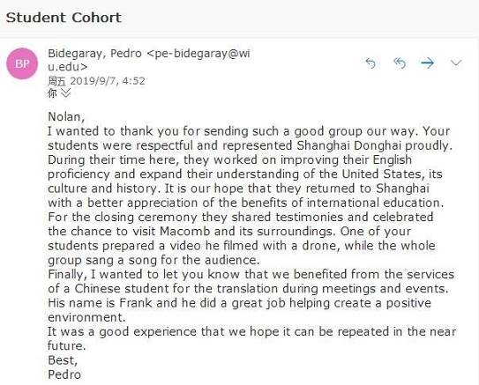
图 美国西伊利诺伊州立大学国际交流办发给我校教师的师生的暑假表现

九、下一步打算
在学校经费允许的情况下，我院愿继续开展中美两校间的交流互访活动，不仅用以增强学生学习外语和专业知识的自信心，也用以提升经管学院办学品质，为学生提供一条选择的出路。
随着经济全球化的发展，我们应结合我校实际情况，积极借鉴美国会计教育改革的经验，将会计职业界的要求引入到会计教育的过程中来。同时确立合理的会计教育目标，设置科学的会计专业教育课程，建立公平合理的考核和评价体系，改进会计教学模式，注重培养学生的创新能力，加强师资队伍建设，培养满足社会需求的会计人才。3周的短暂赴美国西伊利诺州立大学访问交流，对学生而言开阔了眼界，深入了解并感受了美国文化和大学教育；对出访教师而言，这也是一次难得的机会与国外同行交流沟通；更重要的是通过此次东海学院经管学院与西伊利诺州立大学的合作不但加强了两校之间的合作关系，而且也为东海学院国际交流办学模式提供了一条良性发展的道路，对于切实提升我校办学特色和今后学术交流互访起到了积极的作用。感谢东海学院提供的经费资助；感谢美国西伊利诺州立大学为放学活动提供的各种学习、生活条件；感谢中美双方领导和所有工作人员的帮助和支持；为我校经管学院学生提供了一个良好的机会。

赴美学习交流项目剪影
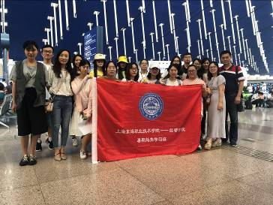
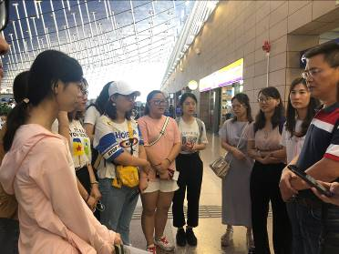
出发赴美
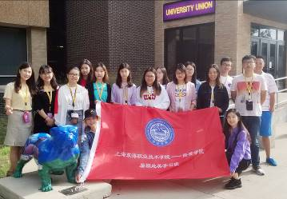
抵达WIU
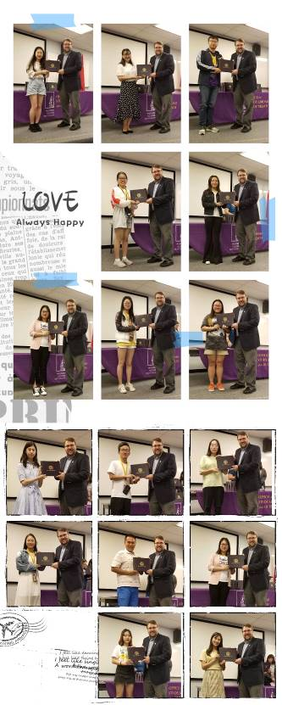
授予结业证书
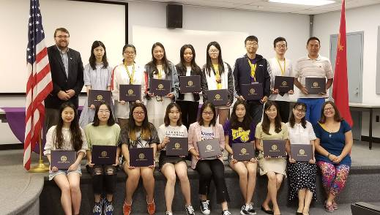

毕业典礼师生合影

赴美访学时间安排表及相关事项安排

- 时间日程安排
日期 | 时间 | 地点 | 任务 | 负责人
8月13日  （北京时间） | 10:00 | 浦东机场T1航站楼 | 到达机场，与学校领导合影留念、办理登机手续 | 刘舒叶、朱丹萍、王殷容、马祥龙、金锟
8月13日  （北京时间） | 13:00 | MU583航班 | 飞机起飞，飞赴洛杉矶
8月13日-21日 | 美国西部观光游览
8月21日  （美国中部时间） | 18:19 | 芝加哥奥黑尔国际机场 | 到达芝加哥，领取行李，与美方接机团队会合 | 刘舒叶
8月21日  （美国中部时间） | 20:00 | WIU学校大巴 | 驱车前往WIU
8月21日  （美国中部时间） | 24:00 | WIU马克姆校区 | 抵达马克姆，办理入住手续 | 刘舒叶
8月22日 | 8:00 | WIU马克姆校区 | 早中饭，熟悉学校环境
8月22日 | 9:00 | Horbin Hall | 欢迎仪式，访学注意事项，课程安排学习 | Jeff Hancks, Pedro, Sally Adams、刘舒叶、朱丹萍、王殷容、马祥龙、金锟
8月22日 | 9：30-12:30 | WIU马克姆校区 | 校园参观 | Sally Adams、刘舒叶、朱丹萍、王殷容、马祥龙、金锟
8月22日 | 13：00 | Horbin Hall | ESL学习 | Jackie
8月22日 | 17:30 | Stipes | 专业讲座和晚餐 | Sally Adams、刘舒叶、朱丹萍、王殷容、马祥龙、金锟
8月23日 | 9:00-11:30 | Horbin Hall | ESL学习 | Jackie
8月23日 | 13:00-5：00 | Corbin & Olson Hall | 参观消防局、警察局、博物馆 | Emily
8月24日 | 8:00 | Corbin & Olson Hall | 驱车前往春田市，参观林肯纪念馆和春田市市政大厅 | Emily
8月25日 | 11:00 | Corbin & Olson Hall | 团队拓展，进行高空绳索户外拓展 | Emily
8月26日-27日 | 9:00-15:30 | Horbin Hall | ESL学习 | Jackie
8月28日 | 9:00-11:30 | Horbin Hall | ESL学习 | Jackie
8月28日 | 11:30-12:30 | Corbin & Olson Hall | 马科姆市长接见，并共进午餐 | Sally Adams、刘舒叶、朱丹萍、王殷容、马祥龙、金锟
8月28日 | 13:00-15:30 | Horbin Hall | ESL学习 | Jackie
8月29日 | 9:00-11:15 | Horbin Hall | 结业典礼 | Sally Adams
8月30日 | 7:30 | Corbin & Olson Hall | 办理退宿手续，驱车前往芝加哥，芝加哥市游览 | Sally Adams、刘舒叶、朱丹萍、王殷容、马祥龙、金锟
8月31日 | 14:50 | HI Hostel | 前往机场，搭乘班机 | 刘舒叶、朱丹萍、王殷容、马祥龙、金锟
9月1日 | 18:25 | 上海浦东国际机场

姓名 | 职务 | 工作职责
严玉康 | 院长 | 东海指挥部总指挥
吕薇 | 副院长 | 东海指挥部协调人，负责学生工作安排
姚佳佳 | 院办主任 | 项目指挥，负责东海方面协调工作。
刘舒叶 | 会计系  系主任 | 全程带队老师，与美国学校沟通，协调学生在美期间的生活、学习、思想工作。
朱丹萍 | 会计系  副系主任 | 全程带队老师，协调学生在美期间的生活、学习、思想工作。
王殷容 |  | 全程带队老师，协调学生在美期间的生活、学习、思想工作。
马祥龙 |  | 全程带队老师，协调学生在美期间的生活、学习、思想工作。
金锟 |  | 全程带队老师，协调学生在美期间的生活、学习、思想工作。

二、 相关要求
1、服装要求：
出席重要活动和WESL毕业典礼：要求穿素净衣裤，颜色朴素大方
平时上课和外出活动：休闲服装即可
2、礼仪要求：
文明、大方、友好、谦虚、谨慎
3、安全纪律要求：
不允许一个人外出、不允许未经带队老师同意私自行动、不允许出言不逊、不允许没有时间观念；上课或外出时要有团队意识、谦让精神、谈吐举止大方得体。
4、财物要求：
携带好个人证件，切勿丢失；
外出不露财，带好足够的现金即可；
携带好必备的衣物和电子用品，出门必备电源转换器；
携带好个人常备药品。

赴美办理签证所需材料
教师：（B-2签证）
一、 签证时应提交的部分
  - 护照
  - 学校邀请信
  - 签证申请表格（DS160）
  - 美国领事馆签证费160美金收据一式两份
  - 美国领事馆特别要求的签证照片可到柯达照相馆或美使馆附近相馆拍摄(照片为50×50mm，白底彩照)
  - 签证预约单
二、签证时应准备的材料部分
- 东海学院财力出资说明；
- 教师在职证明；
- 中美双方合作协议；

学生：（F-1签证）
一、 签证时应提交的部分
  - 护照
  - 学校录取函I-20
  - 签证申请表格（DS160）
  - 美国领事馆签证费160美金收据一式两份
  - 美国国土安全局规费200美金收据
  - 美国领事馆特别要求的签证照片可到柯达照相馆或美使馆附近相馆拍摄(照片为50×50mm，白底彩照)
  - 签证预约单
二、签证时应准备的材料部分
- 美国学校录取信
- 美国学校给领事馆的说明信
- 学生在读证明
- 父母收入证明正本
- 家庭主要财力证明（银行存折和存单原件，要多个银行的，存期为半年以上）
- 家庭辅助财力证明（包括房产、汽车；股票、债券、基金；保险等）
- 提供数张反映良好家庭背景和个人学习、生活和体育活动、旅游及参加社会活动等的近期照片
- 学习计划

附：美领馆签证表格样张
DS-160表格样张 | I901表格样张
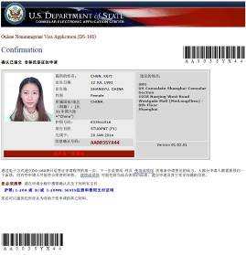 | 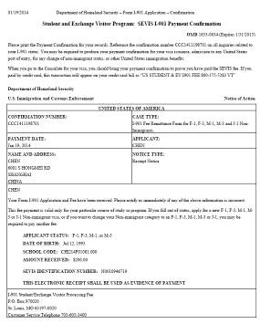

经管学院赴美访学项目经费使用情况
一、学费$32,651.34（其中生均$2107.74，共11人；随队教师人均$1893.24，共5人，总计16人）
学费明细
1、生均费用组成：
- Program Fees Per Student (11)
Program Fees Per Student (11)
English Instruction | $261.42
Logistical Support | $30.72
Administrative fee | $334.62
Lodging
University (Corbin Olson, 9 nights) | $310.45
Chicago (Hotel, 1 night) | $168.69
Meals
University | $288
Week end excursions | $65.63
Chicago | $45
Recreational and Cultural Activities | $226.75
Miscellaneous Program Expenditures | $47.99
Transportation | $328.47
TOTAL PER STUDENT | $2,107.74

2、教师人均费用组成：
- Program Fees Per Chaperone (5)
Program Fees Per Chaperone (5)
English Instruction | -----
Logistical Support | $30.74
Administrative fee | $298.87
Lodging
University (Corbin Olson, 9 nights) | $393.10
Chicago (Hotel, 1 night) | $168.69
Meals
University | $288
Week end excursions | $65.63
Chicago | $45
Recreational and Cultural Activities | $226.75
Miscellaneous Program Expenditures | $47.99
Transportation | $328.47
TOTAL PER CHAPERONE | $1,893.24

二、机票费用：￥264000，共计16人，人均 16500元。

赴美短期学习交流项目活动安排方案
Summary of Services
*Matriculation as WESL Institute participants at WIU
*One-day field trips to nearby towns and attractions
*ESL language instruction and accounting lectures, up to 15 hours per week, 3 weeks
*Weekend field trip to Chicago and St. Louis
*Pick up/return from Chicago
*Room accommodations in the University Union Hotel for 3 weeks
*Board for 3 weeks
*Health and accident insurance from arrival to departure
*Beu Health Center services
*Orientation to campus, city of Macomb
*Use of campus facilities, including WIU Recreation Center
*Local activities
*Homestay weekend

Agreement for Professional Services

Division of Academic Affairs
Shanghai Donghai Vocational Technical College

THIS AGREEMENT, by and between Shanghai Donghai Vocational Technical College, 6001 South Hongmei Road, Shanghai, 200241, P.R. , China, telephone 8621-64522153, and the Board of Trustees of Western Illinois University, hereinafter referred to as the "Contractor" agree as follows:

A. SERVICES:
The project shall be referred to as the “Educational Leadership Institute – English Program for Shanghai Donghai Vocational Technical College”. The Contractor shall provide a two week program of English and cultural perspectives on the Western Illinois University campus in Macomb, Illinois. The program will provide ESL Instruction, cultural experiences and room and board accommodations on campus for a two-week period.

Shanghai Donghai Vocational Technical College students who participate in this program will be guests of Western Illinois University and thereby follow WIU International student ethic code. Shanghai Donghai Vocational Technical College participants will be issued B-1 visas and other travel permission documentation before the start of the program.

The project director will be Dr. Jeffrey Hancks, Executive Director, School of Global Education and Outreach, Western Illinois University, One University Circle, Horrabin Hall 6, Macomb, Illinois 61455; telephone (309) 298-1929 (fax: 309-298-2226), email: JL-Hancks@wiu.edu.

B. TERM:
The services will be performed from August 21 to August 31, 2019.

C. PAYMENT:
Shanghai Donghai Vocational Technical College agrees to pay the contractor, whose Federal Employer Identification number is 37-0910458, for services performed as follows:

Payment shall be made upon execution of this contract by Shanghai Donghai Vocational Technical College. Full payment shall be made to Western Illinois University by August 15, 2019.

The maximum amount payable under this agreement is: $32,651.34 for all direct costs of the program, including program fees, administrative charges, room and board, transportation and activity costs.

All payment shall reference the project account by name, Shanghai Donghai Vocational Technical College Services Account, and be wired to:

BANK: | U.S. Bank
SWIFT CODE: | USBKUS44IMT
ADDRESS: | 60 Livingston Ave
 | St. Paul, Minnesota 55107
BENEFICIARY NAME: | Morton Community Bank
ACCOUNT NUMBER: | 182380412623
BENEFICIARY ADDRESS: | 721 West Jackson St Morton, Illinois 61550
FURTHER CREDIT TO: | WIU FED GEN ICS DEMAND
ACCOUNT NUMBER: | 604232

D. GOVERNING LAW:
This contract shall be governed and construed in accordance with the laws of the State of Illinois, United States of America.

E. INDEMNIFICATION: Shanghai Donghai Vocational Technical College shall indemnify and hold the contractor, its officers and employees, and each of them harmless from and against any and all claims arising out of the activities related to this.

F. AMENDMENTS:
This agreement may be amended upon advance written notification and approval by both parties

G. TERMINATION:
Either party may terminate this agreement upon thirty days prior written notice to the other party, given at any time. In addition, if either party breaches a material provision hereof (“cause”), the non-breaching party shall give notice in writing to the breaching party. If the cause is remedied within ten (10) days in the case of failure to make payment when due or thirty (30) days in the case of any other cause, the notice shall be null and void. If such cause is not remedied within the specified period, the party giving notice shall have the right to terminate the Agreement upon expiration of such remedy period. In the case of failure to make payment when due, payment due the Contractor (Western Illinois University) then will be based upon work performed up to the termination date. The rights of termination referred to in the Agreement are not intended to be exclusive and are in addition to any other rights available to either party at law or in equity.

H. TERMINATION FOR CONVENIENCE:
The University may, for its convenience and with 30 days prior written notice to Vendor, terminate this contract in whole or in part and without payment of any penalty or incurring any further obligation to the Vendor. The Vendor shall be entitled to compensation upon submission of invoices and proof of claim for supplies and services provided in compliance with this contract up to and including the date of termination.

I. WAIVER:
The failure of either party at any time or times to enforce any provision of this contract shall in no way be construed to be a waiver of such provisions or to affect the validity of this contract or any part hereof, or the right of either party thereafter to enforce each and every provision in accordance with the terms of this
contract.

J. SMOKE FREE POLICY:
In accordance with (110 ILCS 64/) the Smoke-Free Campus Act, as of July 1, 2015 smoking is prohibited on all Campus Property at the University, both indoors and outdoors, in university-owned vehicles and in privately-owned vehicles parked on Campus Property. Littering the remains of tobacco and smokeless tobacco products or any other related waste product on campus property is also prohibited. The use of smokeless tobacco is also prohibited where student activities and/or learning takes place. This includes: classrooms, laboratories, libraries, and facilities where student conferences and meetings occur. Included are University vehicles when students are present. Smokeless tobacco is further prohibited inside all buildings/facilities, to include stadiums, gymnasiums, or other similar places where the general public may assemble. This policy applies to any individual on campus property, including but not limited to students, faculty, staff, other employees such as temporary, lump sum, or seasonal employees, contractors, subcontractors, volunteers, guests and members of the public, and it is applicable twenty-four (24) hours a day, seven (7) days a week. It is the responsibility of the contractor/vendor to ensure employee/sub-contractor compliance with this policy.

K. ENTIRE AGREEMENT:
This agreement, attachments, and incorporated references shall constitute the entire agreement between the parties with respect to the subject matter herein and supersedes all prior communications and writings with respect to the contents of said contract. No modifications, renewals, extensions or waiver of this contract or of any of the provisions of this contract, shall be binding upon either, Shanghai Donghai Vocational Technical College or the Contractor, Western Illinois University unless reduced to writing and duly executed by the Vice President for Administrative Services of Western Illinois University.

The Board of Trustees of  Western Illinois University |  |  | Shanghai Donghai Vocational Technical College  Dr. Xiang Jiaxiang
By |  |  | By
Title | Executive Director, School of Global Education & Outreach |  | Title | President
Date |  |  | Date
By
Title | Provost and Academic Vice President
Date

By
Title | Director of Insurance, Risk Management & Compliance
Date

Educational Leadership Institute – English Program for Shanghai Donghai Vocational Technical College 2019

Program Description – Students (11)

- Dates:
  - August 21 until August 31 (10 days of activities)

- Summary of Services:
  - English Instruction: 17.5 hours (7 half days)
  - Orientation and local activities
  - Field trips: Macomb (Various Sites), Springfield, Horn Field Campus, Spring Lake Park, Group Dinners &
Chicago
  - Visit with Accounting Department: Academic Program
  - Access to Campus Recreation Center
  - Transportation to and from all sites
  - All Room Accommodation
  - All meals listed on budget and schedule

- Program Fees Per Student (11)
Program Fees Per Student (11)
English Instruction | $261.42
Logistical Support | $30.72
Administrative fee | $334.62
Lodging
University (Corbin Olson, 9 nights) | $310.45
Chicago (Hotel, 1 night) | $168.69
Meals
University | $288
Week end excursions | $65.63
Chicago | $45
Recreational and Cultural Activities | $226.75
Miscellaneous Program Expenditures | $47.99
Transportation | $328.47
TOTAL PER STUDENT | $2,107.74

Program Description – Chaperones (5)

- Dates:
  - August 21 until August 31 (10 days of activities)

- Summary of Services:
  - Orientation and local activities
  - Field trips: Macomb (Various Sites), Springfield, Horn Field Campus, Spring Lake Park, Group Dinners &
Chicago
  - Visit with Accounting Department: Academic Program
  - Access to Campus Recreation Center
  - Transportation to and from all sites
  - All Room Accommodation
  - All meals listed on budget and schedule

- Program Fees Per Chaperone (5)
Program Fees Per Chaperone (5)
English Instruction | -----
Logistical Support | $30.74
Administrative fee | $298.87
Lodging
University (Corbin Olson, 9 nights) | $393.10
Chicago (Hotel, 1 night) | $168.69
Meals
University | $288
Week end excursions | $65.63
Chicago | $45
Recreational and Cultural Activities | $226.75
Miscellaneous Program Expenditures | $47.99
Transportation | $328.47
TOTAL PER CHAPERONE | $1,893.24

AMOUNT DUE
Students $2,107.74 x 11 = $23,185.14
Chaperones $1,893.24 x 5 = $9,966.20
TOTAL AMOUNT DUE = $32,651.34

本次访学项目的新闻报道
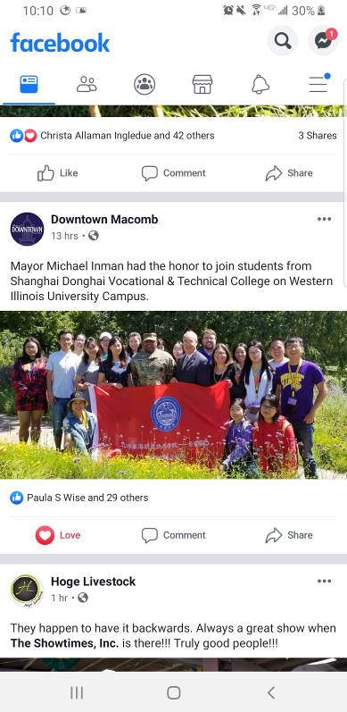
WIU学校facebook对我校访学的报道

学生学习报告精选（均节选自学生摄影、文字作品）
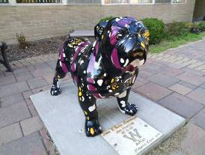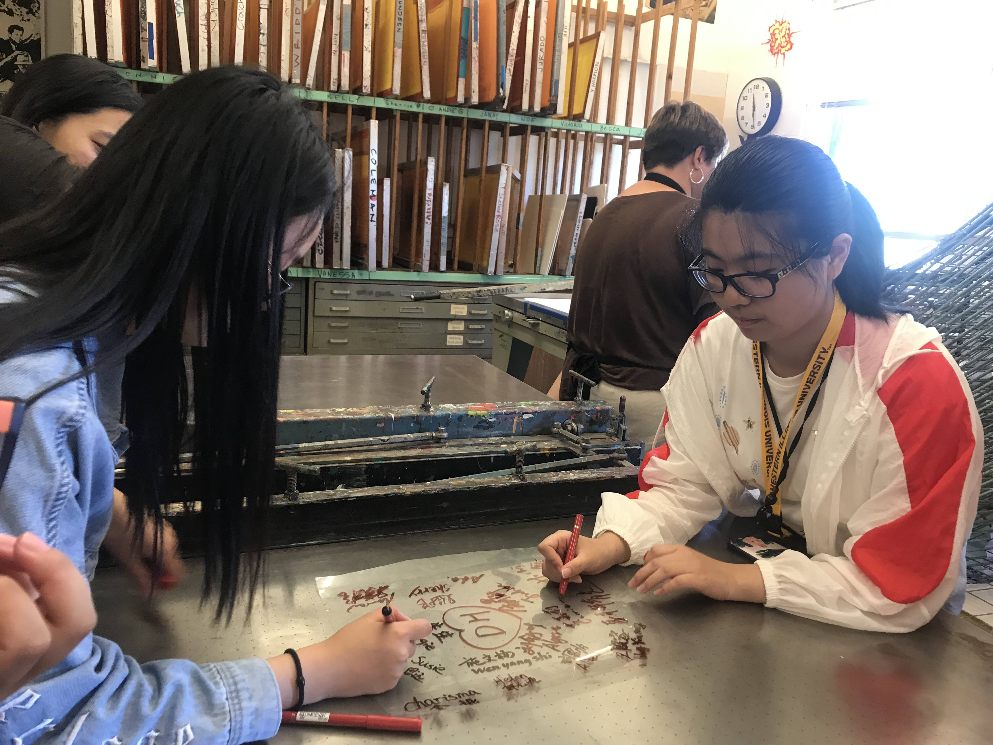
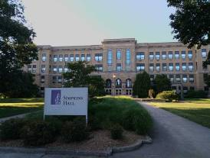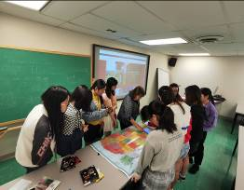
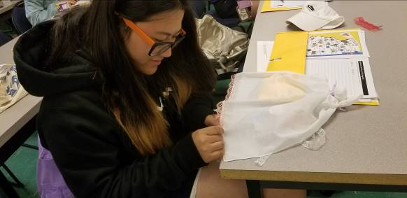

校 园 周 围 景 观

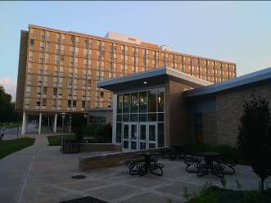
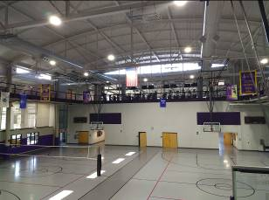
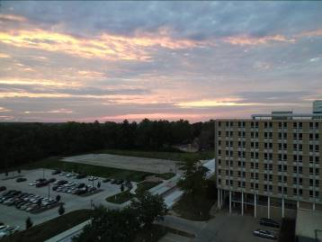

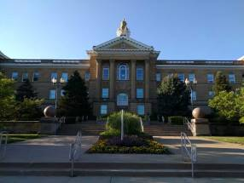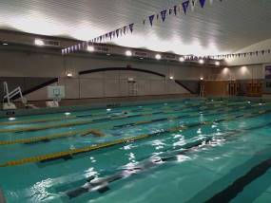

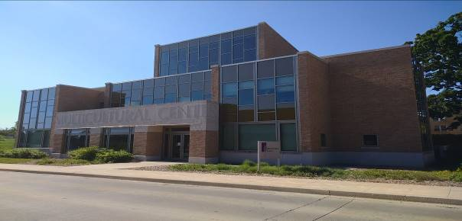

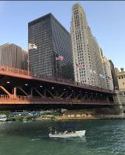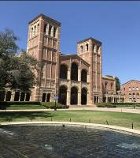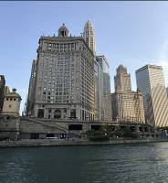

我心中的WIU
（一）
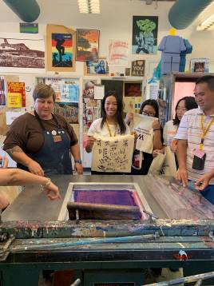
这是我第一次跨越半个地球，来到另一个国家，但当我还来不及停下自己前行的脚步，欣赏着异国他乡带来的的独特感受；来不及沉淀自己那颗好奇的心灵，品味着带有浓厚西方色彩的国度，时间就如流水般在我的指尖“嗖”的一晃而过，为期三周的美国学习之旅就这样悄然落下了帷幕。很感谢学校提供这样一次出国交流学习的机会，虽然只有三周，但这次的美国学习实习之旅不仅让我体验到了与平时截然不同的学习和生活方式，还让我收获了友情和一段成长的记忆。
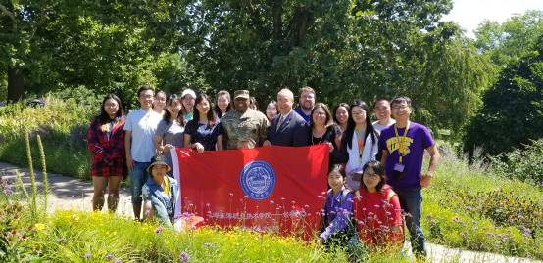
8月13日，我们经过十三小时的飞行，来到了期待已久的Western Illinois University。在Western Illinois University校园学习的日子里，虽然时间很短暂，但也算体验了一把美国大学生的生活。在这几日的课堂中我们都是由Jackie Tanned老师带领，Jackie老师喜欢和我们交流美国的历史文化和地理知识，和我们讨论中美文化的差异，聊聊对方的生活和兴趣。在这三周的教学中，我们深深感受到西方独特的教学风格和专业知识。不过全英文的教学一开始也让我有些不适应，虽然Jackie老师试着放慢语速和我们交流，但英语基础薄弱的我还是不能够完全听懂老师所要表达的意思，只能听懂个大概。
在Western Illinois University的这段时间，我们在学习之余，参加了由Western Illinois University组织的拓展学习，其中有参观林肯纪念馆、马科姆当地的消防局、警察局、历史博物馆等等。对我来说，印象最深刻也是最喜欢的是参加了野外High Ropes Course activity，我最喜欢的项目是高空抓杠，第一次当我由下向上仰视时，我的内心是恐惧的，但是当我鼓起勇气站上去，纵身一跃的那一瞬间，我为自己感到自豪，我为我自己的勇气鼓掌。
我在Western Illinois University的交流学习中收获非常大，在这为期很短的时间里，我不仅提升了自身的语言表达能力，拓宽了自身的视野，增强自己交流沟通的主动性，更重要的是使我清晰意识到自己学习上的不足之处和努力方向。
回顾这三周的学习实习之旅，我体验了十九年来我从来没有经历过的动人课堂。我觉得学习是一种享受，更是一种感受。此次国际交流拓宽了我们的国际视野，丰富了我们的人生阅历，增强我们学习的主动性，更让我们意识到了这个世界是多么精彩！

（二）
美利坚合众国，简称美国，是一个联邦共和立宪制国家，由华盛顿哥伦比亚特区、50个州和关岛等众多海外领土组成。
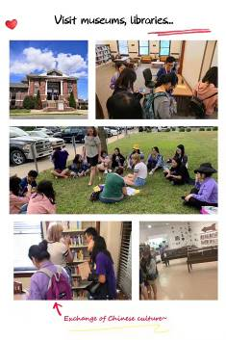
这是我第一次跨越半个地球，来到另一个陌生的国家，品味着浓厚的西方色彩。很感谢学校提供这次出国交流学习的机会让我参加了为期三周的学习之旅。8月13日，我们经过13个小时左右的飞行，来到了美国芝加哥西伊利诺伊大学，这所大学成立于1899年，学校坐落在位于美国中西部心脏地区的伊利诺伊州马克姆市。并且距离美国最令人兴奋的文化中心芝加哥市仅需几个小时的车程！校内天空开阔，空气清新，是一所通过完全资格认证的住宿式大学。在西伊利诺伊大学里学习的日子里，虽然时间有点短暂，但也算体验到了与平时完全不一样的学习和生活方式，让我收获到了友情。
本次交流学习的主要内容包括：安排ESL语言课程学习；安排会计专业课程讲座及美国经济、文化、社会、历史等讲座；组织学生参观林肯纪念馆；开展课外团队拓展活动等。交流学习时间共计18天，其中学习交流时间为14天，参观考察与自由活动时间为4天。
通过这次参观和课堂学习，让我感受最深的是这所大学教授对学生的要求极为严格，老师在上课时会鼓励同学一起交流，对知识进行质疑，提倡多种思想的交流与碰撞。老师喜欢和我们交流美国的历史文化和地理知识，讨论中美文化的差异，以及我们的生活和习惯。
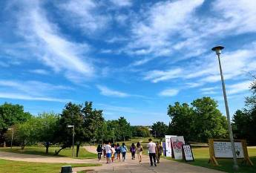
美国大学最大的特点，没有把所有的建筑围在一起，教学楼、宿舍与当地的建筑生活区融为一体，更以人文本，学生充满创造性思维，对学习要求也是很严格，老师注重课堂交流。在中国，普通是读大学之前拼命读，读大学后就轻松了，但是在美国，完全相反，不同的教育体制各有优缺点吧。
给我的收获是不要局限在目前的眼界，要多多跟外面不同的人交流，还有多看书，读书和与人交流，是能够开阔自己的眼界和思维，从别人的经验中涨见识。还有一定要学好英语，英语是当今世界通用的语言，学好英语能给你带来很多意想不到的机会。
最后感谢学校的这次机会让我体会到美国的文化。

（三）
此次赴美学习回来，不仅拓宽了我的视野，也让我更加深刻地体会到了学好英语的重要性，第一次出国使我收获满满。
经过长途飞行后，晚上终于到了西伊利诺伊大学。这所大学的早晨，鸟语花香，时不时地可以看到小松鼠的身影，如果运气好，还能看到鹿。在见到Sally老师和Hannah小姐姐后，她们带我们参观了这所大学里的温室、体育馆、美术学院等地方。在温室里，我们见到了各种植物，还看到了小青蛙。在体育馆，里面有室内篮球场、网球场、游泳池等，还有健身房。在美术学院，我们欣赏到了美术专业学生的优秀的作品。
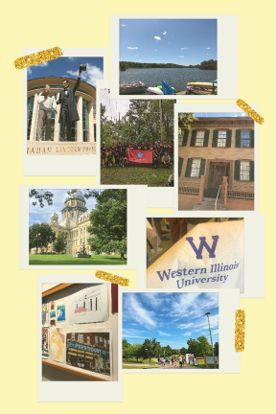
在短短的三周里，我们体验了当地大学生的生活和学习方式，这期间，非常考验你的英语水平，你需要直接和美国人说英语交流。给我们上课的外教是一位看起来六七十岁的老奶奶，虽然年纪大，但是她走路非常有力，身体素质很好。在课堂上，她告诉我们，学生可以直接发言，老师和学生的地位是平等的。刚开始上课，我们依旧像在中国上课一样，只听，不发言，于是外教在前几天都是一直鼓励我们多开口发言，不要害怕讲英语时的错误，她需要知道她教的如何，需要学生们的及时反馈。在课堂上，外教给我们介绍了美国各地区的景观，介绍了万圣节的习俗，玩了一些字母猜谜游戏，我们学习了美国的政治制度，了解了美国南北战争的状况，学习了林肯总统一生的历程，之后还去参观了林肯的故居和博物馆，参观完林肯博物馆之后，就像是从美国人角度看林肯，我觉得自己重新认识了林肯。其实林肯在美国人心目中的地位是比华盛顿还要高的。之后，我们还体验了两个挺有趣的户外活动，攀岩和皮划艇。
其实现实中听外国人讲话比听录音里的对话要容易听懂。在课堂上和外教老师交流的过程中，我用自己所能说出的英语和她交流，也从对方的回答中学到了很多词汇和一些英语口语的表达方式，我也得知自己的英语口语较为薄弱，日后需要多加努力。
这次交流学习，让我切身体会到了美国文化，了解了当地的人文生活，体验了有趣的团队拓展活动等，我相信这次的交流学习会在我心里留下不可磨灭的印象，也会是我多年后值得怀念的回忆。

（四）
8月中旬的某个早晨，暖风轻拂，经管的11名学生以及5位老师踏上了去往美国的航班。我们对此都充满期待，憧憬美国的学校，村庄，街口是否像美剧里的那样美好。
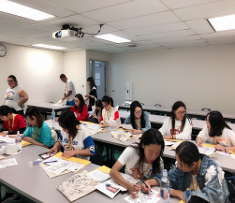
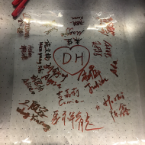
12个小时的飞行，一行人抵达的目的地，开始了我们的学习之旅，这次我们去到的是一所坐落在美国中西部心脏地区的伊利诺伊州马克姆市的西伊利诺伊大学，学校环境景色优美，周边社区环境安全舒适，宿舍也和自己的学校与众不同。刚踏进艺术学院，浓浓的艺术气息感染着我，一幅幅优质的画作，栩栩如生，动人逼真。在老师的带领下，我们亲手制作了一款帆布包，我想，全球只有这16个吧！交流的一周里，我们提升了口语，自主独立能力相比之前更上一个台阶，这些在我看来都要谢谢我们亲爱的Jackie老师，在她的课上，我感觉到放松，寓教于乐，她向我们讲述了美国的历史还有著名建筑景点，偶尔还会带我们做手工。下课后，时常在WIU的校园里闲逛，偶尔撞见小鹿，奔跑的松鼠，还有足球场上为比赛奋力拼搏的同学们，女生则作为啦啦队为他们加油助威。
如果你们问让我印象最深刻事情是什么？那我脑海中弹出的第一个画面必须是那次的野外拓展训练。换上WIU的校服，认真聆听注意事项，以及威亚服如何穿搭。我记得当时为了挑战自己，选择走了一条偏难的路线，晃晃悠悠，走到三分之一的时候，自己的体力渐渐消耗，意志激励我坚持下去，过程很艰难，结果却也很完美。最后到达终点，冲下滑索的那一刻感觉自己也得到了释放，为自己的胆量而骄傲，为自己的成功而骄傲。确实，不想还没尝试就先放弃了，条件越来越好，机会放在这边，不能让自己只是一个花瓶当摆设，放下心理防备，打破舒适圈，成为更好的自己。
赴美期间，告别魔都的快节奏，生活惬意，向往至极。感谢东海给了如此难得机会，也算圆了自己的一个梦吧！这一次的经历让我证明了自己，得到了锻炼，也是我人生中独特的一个回忆。华灯璀璨，明天太阳升起，继续谱写更美好的篇章，计划人生。

（五）
在本次暑假我很荣幸能够和学校优秀的老师和学生一起代表经管学院前往美国西伊利诺伊大学进行学习交流，感受美国大学的风情。
经历了十三个小时的漫长飞行，怀揣着激动的心情我们降落在位于芝加哥的奥黑尔国际机场，虽然长时间的飞行令我们疲惫不已，但我们仍然对接下去的学习生活感到好奇与兴奋。落地后，我们又坐上了四个多小时的车程，前往我们最终的目的地，坐落在马克姆的西伊利诺伊大学。
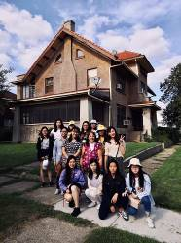
为期18天的学习交流生活正式拉开了帷幕，第一天的上午我们被安排和老师同学们一起参观整个校园，下午就是ESL语言课程，一提到上课，还是由外籍老师全程英语教学，就我“just soso”的英语水平还是有一点忐忑不安的。但是正式上课后，我感受到了和国内完全不一样的教学环境和氛围。为我们上课的老师，用着轻快的节奏带领我们领略美国的风土人情。
在短暂的学习过程中，我仍然能体会到美国的老师们喜欢的课堂是活跃的，是希望和学生们擦出火花的，她会准备许多问题让我们提问她或是她来提问我们。虽然英语水平不能让我和老师对答如流，但是能听懂老师上课讲的大部分内容，并且在她的帮助下努力开口回答，已经对我今后学习生涯有了很大的帮助。
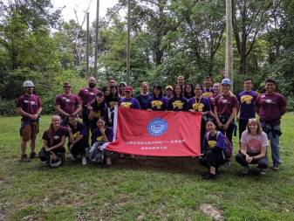
虽说只有这么十几天，我们也不止在教室中学习，我们还将课堂带到了位于斯普林菲尔德的伊利诺伊州议会大厦、林肯总统博物馆等地开展了素质教育，而且双休日我们还去High Ropes Course activity还去划了皮划艇，也算是挑战了自己的极限。
经历了这么多天的综合学习，我深刻感觉到了中外课堂的差异性。在中国，我们的课堂是严谨的，学习氛围是紧迫的；在美国，课堂是多元化的，并非只存在于教室中。也因为经历了这么多天从未接受过的教育，我也逐渐端正了自己的学习态度，改变了以往对课堂的枯燥的烦闷心理，打心底感激那些在讲台上为我们辛勤付出的老师。
再次感谢学校给我们这个机会，这次短暂的学习，让我收获了许多，让我们在这个年纪用脚丈量这个世界，用双眼记录这个美好的世界。

（六）
时光飞逝，为期20天的美国学习活动就这样结束了，我很高兴学校能提供这么好的机会给我，让我认识了很多不同专业的优秀同学，这次项目让我终于有机会走进美国，我的心情绝不仅仅是激动、期盼能形容的。这段时间在美国学校体验了很多和国内不一样的东西，让我受益匪浅。
经过十多个小时的飞行，几个小时的大巴，我们一行11位同学和5位老师终于到达美国西伊利诺伊大学。在这期间，我看到了许多不同的见闻，学到了许多不同的知识，也体验了许多有意思的活动。我们入校第一天，迎接我们的Lisa老师向我们大致介绍了学校地理位置，给我们发放了ID卡和学习资料并且带领我们参观了学校的植物园，园内的植物品种非常多，有些我甚至从来没有见过。紧接着我们去参观了教学楼，美术老师带领我们一行人制作了属于我们东海小组独一无二的帆布包，制作的过程十分有趣，我们挨个的体验了印刷术实践活动。到了下午，我们就开始准备正式上课了，给我们上课的是Jackie老师，她给我们讲述了美国的地理位置、政治、美国和中国文化的差异还带领我们参观了林肯博物馆等等。一开始我害很怕因为语言不通的原因会极度紧张，但是老师人很好也十分耐心，没过多久我就能尝试用简单的英语与她互动了。Jackie老师的课也十分有趣味性，在上理论课之余还会给我们品尝小零食，还会让我们做手工。
此次大学学习项目让我印象非常深刻的还有户外实践这个部分，我们事先需要穿上专门的护具和绳索，一开始先做了热身活动，为后面的“实战”做铺垫，我不惧高度勇敢的挑战了，在攀爬的过程中因为重心不稳总是会晃心里也慌，也产生过想放弃的想法，但听到了同学老师们和外国友人们的加油打气声，我又满血复活坚持到了最后。
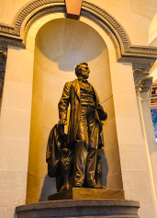
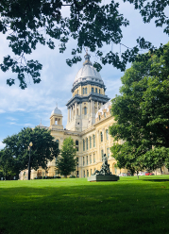
在美国的这段时间，我学习到的不仅仅是课本上的知识，还有美国当地的生活方式和学习环境等等。特别是他们的生活节奏比较慢，是让人很舒适的感觉。美国大学最大的特点，更以人为本，学生充满创造性思维，老师非常注重课堂的交流。美国有很多优点值得我们学习，他们的国民素质比较高，会主动帮人推门和说谢谢，比较热情。
此次赴美学习不仅提升了我的语言能力，丰富了我的人生阅历，还增强了我与人沟通的主动性，也使我学会和思考了怎样更好地与人合作能力。短短三周的时间我感受西方独特的教学风格、纯正的英语学习氛围，最为重要的是使我意识到自己学习上的不足之处与努力方向。这次学习不仅开阔了我的眼界，这更是一段令我难忘的美好回忆！

（七）
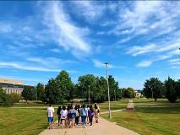
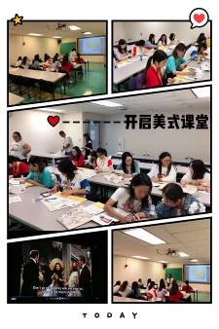
2019年8月13日，蓝色的天幕上嵌着一轮太阳，我跨越了10427公里踏上了美国的土地。司机爷爷载着我们前往Western lllinois University。到达学校后，大家收拾行李入住了学生公寓，准备以饱满的姿态迎接第二天的到来。第二天，Adams老师和学生代表“汉娜”带我们参观了Green House、体育馆，并且制作手提袋。下午Jackie老师带我们了解了美国的历史和地理知识，全英文的教学让我并不能百分百的听懂，但是课堂的氛围却吸引着我，能让我全身心的投入。之后的几天我们参观了马科姆的消防局、警察局、当地的市政厅、历史博物馆，图书馆。我们还去了林肯总统当年的小镇和林肯博物馆，通过课上Jackie老师给我们科普的关于林肯总统生前的一系列的伟大事迹，再结合我们这次的参观，更加身有体会。最最让我记忆犹新的是：我们参加了野外的High Course Activity。在伙伴们一次次的成功下我也跃跃欲试。俗话说：看人挑担不吃力。在爬到起点的一半时，我开始心里有点害怕，我的搭档一直在鼓励着我，让我一次一次迈着自己的脚步。在起点时，我的双腿开始微微的发抖，教练安抚着我，并指导我，到了第三个环节，也是难度最高的，当我站上绳索时，绳索不停地颤抖，让我不敢迈出第二步，甚至，还有想要放弃的冲动，渐渐的，我还是迈出了步伐，并抓住第一根绳子，但是我没有办法放掉这根“救命稻草”去抓下一根“救命稻草”，绳索的剧烈晃动更加加深了我的恐惧。但我不能放弃，于是我逼着自己去放手。在进行一半时，我突然从绳索上下去，我努力的很多次，但始终上不去，好不容易上去了又掉下来，下面的教练都问我要不要放弃，我心里一想：我都到这了，放弃就是功亏一篑了。我一使劲竟然上去了。战战兢兢地的完成了，当我滑下去的时候我心里十分高兴。I nailed it!英语课上老师还教我们做了娃娃和做了一些有关英语的游戏！在行程的尾声，我们去划了船，在湖上用力的划着，对着歌.....岁月静好！
这次学习在我人生中留下了浓重的一笔。通过这次学习生活不仅让我领略了当地的风景并了解了学校的氛围以及文化色彩，并且和同学们老师们一起参与学习与活动，让我感受到了当地人民的热情和该地的风土人情。这种体验以后应该不会再有了吧！

（八）
这次的美国之行，我感触良多。
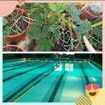
实话说，去之前我是既激动又焦虑的，激动的是这是我第一次出国感受不同的风土人情，焦虑的是在不同的国家语言并不是很通的情况下，难免会有很多不方便之处。不过还好，当地的人们都很热情，非常乐于帮助我们这些外国人，即使不太会讲英文，他们也会耐心去了解我们的需求从而帮助我们。
到了西伊利诺伊大学的第一天，我们参观了校园，了解了校史。令我印象深刻的是他们的温室和体育馆。温室中植物种类品种繁多，有我最喜欢的含羞草，叶子一碰就合上，一会儿又张开，我玩了好一阵子不舍离去。体育课设施齐全，我最喜欢的是游泳池，毕竟夏天有什么比游泳池更配呢！

在西伊利诺伊大学，我体会到了与中国不同的教学方式，上课时,Jackie老师会放慢语速，用简单的句子与我们讲美国的地理、历史和传统节日，还结合了她在中国的一些经历，对比了中西方各方面的差异，引发我们的兴趣从而与她交谈。渐渐地我们互相了解了对方的生活和兴趣爱好，她是个很幽默风趣的老师，也是个很和蔼可亲的奶奶。在她的课上我很好的锻炼了英语听力和口语交际能力，也让我对英语学习有了动力。还有很多有趣的活动，如印一个专属自己的袋子，缝制可爱的娃娃，做万圣节鬼脸，在享受动手乐趣的同时深入了解美国文化。
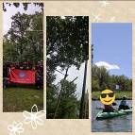
他们的教学不局限在室内，更注重户外活动。在户外拓展活动中我做了从前从未做过的事，爬向高空在钢丝上行走，说实话在钢丝绳上的我腿软了，因为钢丝抖动很厉害，但是靠着对小伙伴的信任，和自己的坚持，一步步走到终点，最终滑下的那一刻，所有人都会鼓掌并对你说You did it，那真是件很有成就感的事。这不仅锻炼了我的体能，还让我有了团队合作的意识。在划船活动中，晴朗的天空下，我划着小船自在地漂浮在湖泊上，欣赏着岸边美景，享受着这不同于上海快节奏的悠闲宁静。

美国真的是一个很开放的国家，我们有幸参观了当地的政府，警察局，了解他们是怎样工作的。还有一个人令我印象最深，亚伯拉罕·林肯，从中国的历史书上我知道他是美国最伟大的总统之一，领导南北战争解放了黑人奴隶，而在当地的博物馆我了解到的他的生平，那段惊心动魄的历史，那些温馨而又悲伤的画面，以各种各样的形式展现在眼前，令人仿佛置身于其中无法脱离。之后我们还去到了他的墓中，祭奠这个伟大的总统。
非常感谢学校组织的这次活动，让我有机会去到美国，收获了许多，也成长了许多！​
（九）
今年暑假是我最开心的一次，我跟随学校的老师和同学们一起参加了赴美学习。我怀揣着激动期待的心情，经过了十几个小时的飞行之后，终于到达了。
在那里，我体会到了原汁原味的美国人的生活。他们十分热情，说到饮食，美国人的一日三餐都很简单。早餐一般是面包、牛奶和麦片，中饭和晚饭一般是汉堡、三明治之类的。虽然吃得不习惯，但是到那边要入乡随俗的。
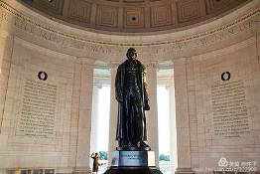
我们在Western illinois University学校学习，学校也大，环境也不错，天气也挺好的。学校大路上还会有一些可爱的小鹿和小松鼠。宿舍也还行。我和同学们一起上课。那边的老师还和我们聊中国的美食，老师教我们历史文化和地理知识，也和我们讨论中美文化的差异。给我们看一些电影片段。也会给我们介绍电影中的人物和故事情节，同时还会让我们每一个人练习英语口语，有待提高我们口语，老师还和我们聊当地特产的美食。在课间中老师会让我们玩一些游戏，让我们放松，还做一些手工活晴天娃娃。我们还参加了课外团队活动。我们还听会计专业课程讲座及美国经济，文化、社会、历史等讲座。我们再艺术学院也尝试了印刷实践，再笑声中我们完成的。也参观了学校的农业学院和体育学院，还有参观图书馆，也阅读过各种类型的书，也讨论过自己所阅读的书内容。虽然满身疲惫，但我们乐在其中。
两个星期的时间过得很快，同时我也收获不少知识，让我记忆深刻的是在洛杉矶我们参观了林肯纪念馆, 也了解了他的历史,参观完我买了些纪念品，我觉得参观林肯纪念馆是很值得的。
在这漫长的时间里， 为期三周的美国学习很快就结束了，这次学习不仅开阔了我的眼界，而且还提高了我的英语口语,同时也锻炼我勇于尝试试英语。也认识了新的朋友，这更是一段令我难忘的美好回忆！

结业证书及毕业合影
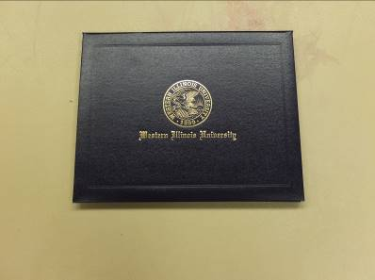

翻译内容：
西伊利诺州立大学
马克姆·伊利诺州

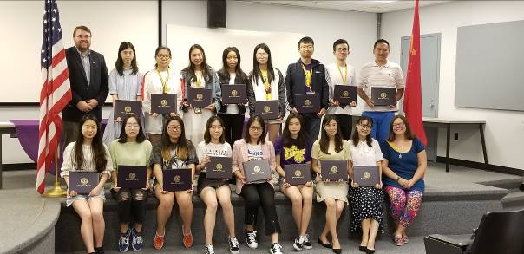
赴美访学全体师生与WIU老师合影

